实 验 报 告

课程名称： 流体机械

实验名称： 泵性能试验
院（ 系）：能源与环境学院 专 业： 能源与动力工程
姓 名： 谢连城 学 号： 03017407
实 验 室： 405 实验组别： 1
同组人员： 刘亦迅、昝逸菲、任珂
实验时间： 2019.12.21
评定成绩： 审阅教师：

- 平台概述
泵性能实验台的系统示意图如图1所示，是个集泵性能实验、液体流量计标定、沿程与局部流动阻力实验、水－水换热器性能实验于一体的综合实验平台，目前泵性能实验部分已基本完成。
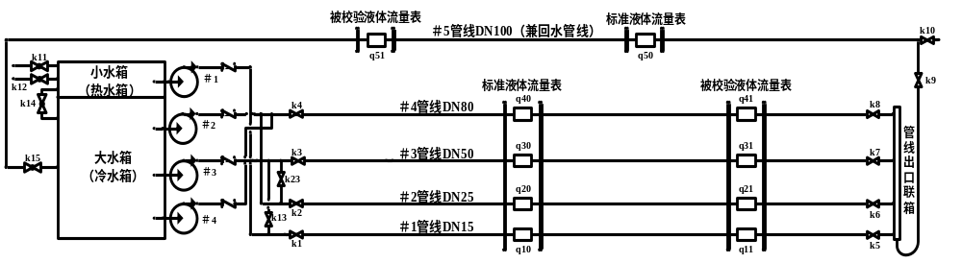图1 实验平台系统图
与泵性能实验相关的主要组成如下：
- 进水箱：进水箱布置在泵的吸入口侧，主要由箱体、泵的进水管道接口、回水管阀（k15）、水箱进水管阀（k11）、水箱排水管阀（k12）、大小水箱联络管阀（k14），水箱内部件（配水部件、阻旋部件、浮球进水阀、电加热元件）等组成。
- 泵：包括四台实验泵，依次称为＃1、＃2、＃3、＃4泵，均为离心式，＃1、＃2泵型号相同，＃2～4泵的型号分别为CFL40-200、CFL65-160、CFW80-125。
- 管道与管件：每台泵进、出口均有其对应管道，＃1泵出口对应＃1测量管线（DN15）、＃2泵出口对应＃2测量管线（DN25）、＃3泵出口对应＃3测量管线（DN50）、＃4泵出口对应＃4测量管线（DN80），＃1、2泵出水可通过切换管道和阀门（k13、k23）向＃3测量管线（DN50）输送，从而可以进行＃1、2泵并联的性能实验。上述四根测量管道在末端的“管线出口联箱”汇总，通过＃5测量管线（DN100）回至水箱。各台泵出口均有调节阀门k1～k4，各条测量管线出口均有调节阀门k5～k8，阀门k9、k10是用于切换水流进/出电子磅秤的阀门，电子磅秤及其水箱暂未完成。
- 测量表计：各台泵均配置进口压力、出口压力、转速、电功率测点以及相关表计，每条测量管道均配置两台流量表，沿着流程的第一台流量表为精度较高的电磁流量计（q10～q50）、第二台流量表为涡街流量计（或其它型式流量计，q11～q51），泵性能实验可只利用其中之一。
- 电气控制柜：主要包括总电源开关、总电源电压、各台泵的启/停控制开关、变速调节变频调节器（带频率、电流显示）。
- 参数监视柜：主要包括泵性能参数（转速、电功率、进/出口压力、流量等）的显示表计以及计算机等。
- 实验目的
- 帮助学生建立对泵及其基础理论知识的感性认识；
- 熟悉离心泵的运行操作；
- 掌握泵主要性能参数的测量，泵性能参数的修正，性能曲线的绘制等；
- 为将来使用泵、进行泵性能研究打下良好的实践基础。
- 预备知识
- 复习课本，掌握离心式泵的结构、工作原理、性能参数、性能曲线、相似定律及性能曲线的测试方法等；
- 复习液体流动参数—流量、流速、动压、静压、全压等的测量原理、方法和计算。
- 主要内容
- 泵的一般性能实验：包括在电机工频（50H_{Z}）状态下，泵的流量、扬程、功率、效率、转速的测量、计算与修正，绘制额定转速下的扬程性能曲线、功率性能曲线、效率性能曲线。
- 泵变速性能实验：通过调节各台泵的变频器，控制泵在不同转速下运行，测试各台泵在不同转速下的性能曲线，绘制泵的通用性能曲线，验证相似定律特例－比例定律的准确性。
- 管路特性实验：测试各泵调节阀门在一定开度下的总管路特性，绘制相应的管路特性曲线。
- 泵并联性能实验：测试＃1、2泵并联运行时的性能，绘制泵并联运行性能曲线。
注：本次实验只利用＃3、＃4泵进行上述（1）、（2）两项内容。
- 实验前的检查与准备
以下检查与准备由实验指导教师负责进行，实验学生未经同意不得擅自进行操作。
- 盘动各实验泵（＃3、＃4）的转轴，转轴应比较灵活转动，如卡涩严重或转动中存在碰摩声响，应对泵进行检查，必要时进行检修，排除故障。
- 总电源通电，各实验泵通电，各实验泵变频调节器通电（变频器频率、电流指示在0状态），检查各开关、表计初始状态是否正确。
- 稍微调节实验泵变频器旋钮，使泵发生转动，检查转动是否正常，转向是否正确，检查正常后将变频器频率调整至0。
- 检查各阀门操作是否灵活、阀门行程是否正常，如卡涩严重或阀门行程与原始值有较大差异，应对阀门进行检查，必要时进行检修，排除故障。
- 将各阀门调整至实验前的初始状态，即各实验泵出口阀门（k3、k4）全开，各测量管线末端阀门（k5～k8）全开，回水总管上的阀门（k9、k15）全开，水箱联络门k14全开，其它阀门全部关闭。
- 开启水箱进水阀门k11（在墙角水池边），让水箱、水泵进水，水箱内有自动浮球阀，水箱充满后，会自动停止进水。
- 检查泵进口管路法兰、螺纹接口等处是否漏水，如存在漏水应拧紧连接螺栓或螺纹。
- 对实验学生进行分组，每台泵的实验可由4人完成，其中1名学生为组长、负责调节（调节泵出口阀门、变频器频率）和小组成员间的工作协调，1名学生负责实验数据的参数记录，1名学生负责对工况调节、参数记录的监视和审核，1名学生负责现场设备巡检、安全监护。

- 实验工况
为了满足上述“实验内容”的需要，建议按表1中的实验工况顺序进行，如想做超出表1中的工况，应事先做好相关准备，并把实验工况的内容、过程等向实验指导教师汇报，在征得同意后方可进行。
注：＃3、＃4泵的实验工况相同，且同时进行、两台泵公用同一回水管路，一台泵的某个工况如未完成，另一台泵不可进行调整，避免相互干扰。
表1 实验工况安排
工况  序号 | 电机  频率 | 出口阀门  状 态 | 工况  序号 | 电机  频率 | 出口阀门  状 态 | 工况  序号 | 电机  频率 | 出口阀门  状 态
工况1 | 50Hz | 全开 | 工况7 | 40Hz | 全开 | 工况13 | 30Hz | 全开
工况2 | 50Hz | 逐渐关小 | 工况8 | 40Hz | 逐渐关小 | 工况14 | 30Hz | 逐渐关小
工况3 | 50Hz | 逐渐关小 | 工况9 | 40Hz | 逐渐关小 | 工况15 | 30Hz | 逐渐关小
工况4 | 50Hz | 逐渐关小 | 工况10 | 40Hz | 逐渐关小 | 工况16 | 30Hz | 逐渐关小
工况5 | 50Hz | 逐渐关小 | 工况11 | 40Hz | 逐渐关小 | 工况17 | 30Hz | 逐渐关小
工况6 | 50Hz | 全关 | 工况12 | 40Hz | 全关 | 工况18 | 30Hz | 全关
- 实验过程与步骤
以下过程在征得指导教师同意后由实验学生进行，如发现问题实验学生应首先及时通报指导教师。
- 听实验指导教师讲解，熟悉实验现场、设备、表计（重点是实验泵、变频器调节器、调节阀门、参数显示表计）等，记录所实验泵及其电机的铭牌参数。
- 将＃3、＃4泵的变频器调节旋钮缓慢、顺时针旋转（不可快速旋转到底），使电动机电源频率逐渐增大到50Hz，此时两台泵将以最大出力泵送水流，使泵出口管路、回水管路等快速排气、充水。一段时间后，当听到水箱有较大水声时，表明水流开始大量回至水箱，再稳定2分钟左右，开始进行工况1测试，各工况参数记录在“实验原始数据记录表格”中。
- 工况1结束后，将工况1的流量分为5等份，并在“实验原始数据记录表格”中登记后续实验工况（工况2～6）的预调流量。
- 逐渐关小泵出口阀门k3、k4至流量达到工况2的预调流量左右（与预调流量的偏差控制在1m³/h以下），稳定1～2分钟后，进行工况2参数记录。
- 如此顺序地进行工况3、工况4、工况5、工况6测试。在流量调节过程中应注意：由于泵出口调节阀门k3、k4的线性度较差，流量越小的工况（如工况5），其流量越难以调整到位。工况6是零流量工况，不应长时间在此状态下运行，工况6结束后，逐渐开启k3、k4阀门至全开。
- 将变频器调整至40Hz，顺序进行工况7～工况12，调节与测试过程同上。
- 将变频器调整至30Hz，顺序进行工况13～工况18，调节与测试过程同上。
- 工况18结束后，则将变频器调整至0Hz，本组次的实验结束，实验数据请指导教师审核。
- 当天全部实验结束后，最后一组学生应协作指导教师整理实验现场与设备，关断所有电源、水箱放水、关好实验室门窗等。

- 实验原始数据记录表格
实验日期： 2019.12.21 实验开始时间： 13:00 实验结束时间： 14:00
实验泵的序号： #3 本泵同组实验学生： 刘亦迅、昝逸菲、任珂
本泵流量调节学生： 刘亦迅 本泵参数记录学生： 谢连城
泵铭牌参数： CFI 65-160 扬程：32m 流量：50m3/h 吸程：7m 功率：7.5kw 转速：2900r/min 重量：102kg
电机铭牌参数： 型号：Y2 132S2-2 7.5kw 50Hz IP54 转速2300r/min 70kg

原始实验数据记录：
三号泵 |  |  |  |  |  |  | 实验号 | 300
进口压力(KPa) | 出口压力(MPa) | 标准流量(M3/h) | 被校流量 (M3/h) | 转速（rpm） | 功率（KW） | 频率(Hz） | 阀门开度 | 工况
-2.57 | 0.243 | 35.0245 | 39.8154 | 2937 | 1.533 | 50 | 10 | 1
-2.53 | 0.244 | 34.7417 | 39.8376 | 2937 | 7.833 | 50 | 10 | 1
-2.55 | 0.246 | 34.5902 | 39.8154 | 2937 | 7.819 | 50 | 10 | 1
-2.54 | 0.245 | 34.5094 | 40.2705 | 2938 | 7.819 | 50 | 10 | 1
-2.57 | 0.256 | 32.8833 | 38.328 | 2938 | 7.819 | 50 | 8 | 2
-2.54 | 0.257 | 33.0247 | 37.9173 | 2937 | 7.651 | 50 | 8 | 2
-2.55 | 0.256 | 32.9843 | 37.8174 | 2937 | 7.651 | 50 | 8 | 2
-2.57 | 0.253 | 32.954 | 37.8174 | 2937 | 7.679 | 50 | 8 | 2
-2.55 | 0.303 | 25.2275 | 28.7931 | 2945 | 7.679 | 50 | 6 | 3
-2.55 | 0.302 | 25.2578 | 27.7497 | 2944 | 6.979 | 50 | 6 | 3
-2.54 | 0.304 | 25.2477 | 27.7497 | 2944 | 6.979 | 50 | 6 | 3
-0.348 | 0.303 | 25.2578 | 28.2825 | 2945 | 6.972 | 50 | 6 | 3
-2.49 | -4.966 | 15.0669 | 16.7496 | 2955 | 6.972 | 50 | 4 | 4
-2.38 | 0.343 | 15.0467 | 16.2723 | 2956 | 5.873 | 50 | 4 | 4
2.49 | 0.339 | 15.0568 | 16.2723 | 2955 | 5.873 | 50 | 4 | 4
-2.3 | 0.344 | 14.1074 | 14.7294 | 2957 | 5.796 | 50 | 4 | 4
0.57 | 0.362 | 6.4011 | 6.2268 | 2961 | 5.796 | 50 | 2 | 5
0.55 | 0.366 | 6.4011 | 7.2813 | 2961 | 5.18 | 50 | 2 | 5
0.59 | 0.364 | 6.4112 | 5.7495 | 2961 | 5.222 | 50 | 2 | 5
0.61 | 0.364 | 6.4112 | 6.7374 | 2961 | 5.222 | 50 | 2 | 5
0.16 | 0.37 | 0.1997 | 9.2349 | 2964 | 4.851 | 50 | 0 | 6
0.15 | 0.373 | 0.1997 | 13.242 | 2964 | 4.907 | 50 | 0 | 6
0.11 | 0.368 | 0.1997 | 13.2087 | 2963 | 4.844 | 50 | 0 | 6
0.13 | 0.372 | 0.1997 | 14.7294 | 2963 | 4.928 | 50 | 0 | 6
-2.56 | 0.14 | 30.1058 | 34.7649 | 2361 | 4.928 | 40 | 10 | 7
-2.53 | 0.141 | 30.2068 | 34.8093 | 2354 | 4.452 | 40 | 10 | 7
-2.54 | 0.139 | 30.227 | 34.7871 | 2355 | 4.452 | 40 | 10 | 7
-2.54 | 0.137 | 30.2371 | 34.776 | 2354 | 4.431 | 40 | 10 | 7
-2.55 | 0.15 | 27.8535 | 31.2573 | 2356 | 4.298 | 40 | 8 | 8
-2.54 | 0.152 | 27.7929 | 31.2795 | 2358 | 4.305 | 40 | 8 | 8
-2.54 | 0.152 | 27.7626 | 31.7679 | 2355 | 4.319 | 40 | 8 | 8
-2.55 | 0.153 | 27.6818 | 31.7679 | 2362 | 4.319 | 40 | 8 | 8
-2.54 | 0.188 | 20.5108 | 22.7436 | 2359 | 4.319 | 40 | 6 | 9
-2.54 | 0.189 | 20.43 | 22.7103 | 2361 | 3.941 | 40 | 6 | 9
-2.54 | 0.187 | 20.3795 | 22.7436 | 2361 | 3.941 | 40 | 6 | 9
-2.54 | 0.19 | 20.3189 | 22.7547 | 2367 | 3.948 | 40 | 6 | 9
-1.85 | 0.215 | 12.0268 | 12.7314 | 2368 | 3.311 | 40 | 4 | 10
-1.81 | 0.214 | 12.0167 | 12.7758 | 2367 | 3.311 | 40 | 4 | 10
-1.87 | 0.214 | 11.9965 | 12.2319 | 2366 | 3.36 | 40 | 4 | 10
-1.87 | 0.215 | 11.9561 | 12.2541 | 2367 | 3.318 | 40 | 4 | 10
0.46 | 0.229 | 5.8961 | 6.2268 | 2368 | 3.318 | 40 | 2 | 11
0.47 | 0.228 | 5.886 | 4.7394 | 2373 | 3.087 | 40 | 2 | 11
0.49 | 0.228 | 5.886 | 6.6819 | 2369 | 3.087 | 40 | 2 | 11
0.56 | 0.229 | 5.9062 | 5.7384 | 2376 | 3.101 | 40 | 2 | 11
0.14 | 0.235 | 0.1997 | 8.7354 | 2376 | 2.926 | 40 | 0 | 12
0.14 | 0.234 | 0.1997 | 5.7495 | 2374 | 2.933 | 40 | 0 | 12
0.1 | 0.236 | 0.1997 | 5.7273 | 2372 | 2.905 | 40 | 0 | 12
0.09 | 0.235 | 0.1997 | 6.7041 | 2375 | 2.947 | 40 | 0 | 12
-2.55 | 0.089 | 19.3796 | 21.7335 | 1774 | 2.947 | 30 | 10 | 13
-2.54 | 0.089 | 19.3796 | 21.2673 | 1772 | 2.156 | 30 | 10 | 13
-2.54 | 0.082 | 20.6219 | 21.2784 | 1773 | 2.142 | 30 | 10 | 13
-2.55 | 0.082 | 20.6623 | 22.7436 | 1774 | 2.163 | 30 | 10 | 13
-15 | 0.091 | 19.2584 | 20.7789 | 1774 | 2.142 | 30 | 8 | 14
-2.54 | 0.088 | 19.3594 | 20.7678 | 1779 | 2.128 | 30 | 8 | 14
-0.002 | 0.088 | 19.5311 | 20.2794 | 1774 | 2.114 | 30 | 8 | 14
-2.54 | 0.087 | 19.7533 | 21.2784 | 1771 | 2.135 | 30 | 8 | 14
-2.35 | 0.106 | 14.7942 | 15.2511 | 1774 | 1.925 | 30 | 6 | 15
-2.36 | 0.102 | 14.8851 | 15.2289 | 1773 | 1.918 | 30 | 6 | 15
-2.39 | 0.103 | 15.0063 | 14.7516 | 1776 | 1.988 | 30 | 6 | 15
-2.47 | 0.104 | 15.0265 | 15.2844 | 1776 | 1.988 | 30 | 6 | 15
-1.07 | 0.116 | 8.9362 | 8.2248 | 1779 | 1.701 | 30 | 4 | 16
-1.14 | 0.117 | 8.9564 | 8.247 | 1778 | 1.771 | 30 | 4 | 16
-1.05 | 0.117 | 8.9766 | 8.7465 | 1774 | 1.778 | 30 | 4 | 16
-1.23 | 0.117 | 9.0069 | 8.2137 | 1777 | 1.757 | 30 | 4 | 16
0.26 | 0.124 | 4.4821 | 3.7404 | 1779 | 1.757 | 30 | 2 | 17
0.31 | 0.126 | 4.472 | 3.7404 | 1781 | 1.645 | 30 | 2 | 17
0.27 | 0.125 | 4.4821 | 3.7404 | 1780 | 1.645 | 30 | 2 | 17
0.35 | 0.125 | 4.4821 | 3.2409 | 1782 | 1.617 | 30 | 2 | 17
0.02 | 0.126 | 0.1997 | 5.2167 | 1780 | 1.575 | 30 | 0 | 18
0.01 | 0.128 | 0.1997 | 2.2308 | 1783 | 1.575 | 30 | 0 | 18
0.02 | 0.127 | 0.1997 | 1.7313 | 1781 | 1.568 | 30 | 0 | 18
0.06 | 0.128 | 0.1997 | 0.7323 | 1785 | 1.603 | 30 | 0 | 18

- 实验数据处理
- 对各实验参数的数据进行预处理，抛弃误差较大的读数，计算平均值。
工况 | 进口压力(KPa) | 出口压力(MPa) | 标准流量(M3/h) | 被校流量 (M3/h) | 转速（rpm） | 功率（KW） | 频率(Hz） | 阀门开度
1 | -2.5475 | 0.2445 | 34.71645 | 39.93473 | 2937.25 | 7.823666667 | 50 | 10
2 | -2.5575 | 0.2555 | 32.961575 | 37.97003 | 2937.25 | 7.7 | 50 | 8
3 | -2.54667 | 0.303 | 25.2477 | 28.14375 | 2944.5 | 7.15225 | 50 | 6
4 | -2.39 | 0.342 | 14.81945 | 16.0059 | 2955.75 | 6.1285 | 50 | 4
5 | 0.58 | 0.364 | 6.40615 | 6.49875 | 2961 | 5.355 | 50 | 2
6 | 0.1375 | 0.37075 | 0.1997 | 13.7267 | 2963.5 | 4.8825 | 50 | 0
7 | -2.5425 | 0.13925 | 30.194175 | 34.78433 | 2356 | 4.56575 | 40 | 10
8 | -2.545 | 0.15175 | 27.7727 | 31.51815 | 2357.75 | 4.31025 | 40 | 8
9 | -2.54 | 0.1885 | 20.4098 | 22.73805 | 2362 | 4.03725 | 40 | 6
10 | -1.85 | 0.2145 | 11.999025 | 12.4983 | 2367 | 3.325 | 40 | 4
11 | 0.495 | 0.2285 | 5.893575 | 5.846625 | 2371.5 | 3.14825 | 40 | 2
12 | 0.1175 | 0.235 | 0.1997 | 6.0603 | 2374.25 | 2.92775 | 40 | 0
13 | -2.545 | 0.0855 | 20.01085 | 21.7557 | 1773.25 | 2.352 | 30 | 10
14 | -2.54 | 0.0885 | 19.47555 | 20.77613 | 1774.5 | 2.12975 | 30 | 8
15 | -2.3925 | 0.10375 | 14.928025 | 15.129 | 1774.75 | 1.95475 | 30 | 6
16 | -1.1225 | 0.11675 | 8.969025 | 8.358 | 1777 | 1.75175 | 30 | 4
17 | 0.2975 | 0.125 | 4.479575 | 3.615525 | 1780.5 | 1.666 | 30 | 2
18 | 0.0275 | 0.12725 | 0.1997 | 1.5648 | 1782.25 | 1.58025 | 30 | 0

- 按照泵性能参数的计算方法计算各工况的相关性能参数，扬程计算中不考虑泵进、出口压力变送器的表位；泵与电机的传动效率按教材查取；电机效率取电机铭牌效率；水的密度取1000kg/m³；重力加速度g取9.806m/s²。

- 计算同频率的6个工况的平均转速，并将这6个工况的性能参数修正至该平均转速下的数值（利用相似定律）。
相似定律：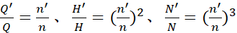

50Hz的六个工况：

频率 | 50Hz
工况 | 1 | 2 | 3 | 4 | 5 | 6
阀门开度 | 10 | 8 | 6 | 4 | 2 | 0
被校流量(m3/h) | 39.93473 | 37.97003 | 28.14375 | 16.0059 | 6.49875 | 12.60375
转速（rpm） | 2937.25 | 2937.25 | 2944.5 | 2955.75 | 2961 | 2963.5
功率（kW） | 7.823667 | 7.7 | 7.15225 | 6.1285 | 5.355 | 4.8825
平均转速（rpm） | 2949.875
扬程（m） | 25.1935 | 26.31629 | 31.15915 | 35.12033 | 37.06098 | 37.79446
有效功率（kW） | 2.740493 | 2.721792 | 2.388675 | 1.531187 | 0.656049 | 1.413135
轴功率（KW） | 6.744001 | 6.6374 | 6.16524 | 5.282767 | 4.61601 | 4.208715
泵效率(%) | 40.63601 | 41.00689 | 38.74423 | 28.98456 | 14.21247 | 33.5764
被校流量修正(m3/h) | 40.10637 | 38.13323 | 28.19512 | 15.97409 | 6.474333 | 13.66359
扬程修正（m） | 25.41054 | 26.543 | 31.27302 | 34.98086 | 36.78302 | 37.44773
轴功率修正（kW） | 6.831337 | 6.723356 | 6.199064 | 5.251329 | 4.564176 | 4.150931

40Hz的六个工况：

频率 | 40Hz
工况 | 7 | 8 | 9 | 10 | 11 | 12
阀门开度 | 10 | 8 | 6 | 4 | 2 | 0
被校流量(m3/h) | 34.78433 | 31.51815 | 22.73805 | 12.4983 | 5.846625 | 6.0603
转速（rpm） | 2356 | 2357.75 | 2362 | 2367 | 2371.5 | 2374.25
功率（kW） | 4.56575 | 4.31025 | 4.03725 | 3.325 | 3.14825 | 2.92775
平均转速（rpm） | 2364.75
扬程（m） | 14.45977 | 15.73475 | 19.48195 | 22.06302 | 23.25158 | 23.95294
有效功率（kW） | 1.370043 | 1.350859 | 1.206633 | 0.751113 | 0.370294 | 0.395405
轴功率（KW） | 3.935677 | 3.715436 | 3.48011 | 2.86615 | 2.713792 | 2.523721
泵效率(%) | 34.81088 | 36.35803 | 34.67226 | 26.20634 | 13.64491 | 15.66755
被校流量修正(m3/h) | 34.91351 | 31.61173 | 22.76452 | 12.48642 | 5.829984 | 6.036051
扬程修正（m） | 14.56737 | 15.82832 | 19.52734 | 22.0211 | 23.11941 | 23.76164
轴功率修正（kW） | 3.97969 | 3.748626 | 3.492279 | 2.857984 | 2.690685 | 2.493547
30Hz的六个工况：

频率 | 30Hz
工况 | 13 | 14 | 15 | 16 | 17 | 18
阀门开度 | 10 | 8 | 6 | 4 | 2 | 0
被校流量(m3/h) | 21.7557 | 20.77613 | 15.129 | 8.358 | 3.615525 | 1.5648
转速（rpm） | 1773.25 | 1774.5 | 1774.75 | 1777 | 1780.5 | 1782.25
功率（kW） | 2.352 | 2.12975 | 1.95475 | 1.75175 | 1.666 | 1.58025
平均转速（rpm） | 1777.041667
扬程（m） | 8.978687 | 9.284112 | 10.82424 | 12.02045 | 12.71696 | 12.97394
有效功率（kW） | 0.532078 | 0.525405 | 0.446064 | 0.273661 | 0.12524 | 0.055299
轴功率（KW） | 2.027424 | 1.835845 | 1.684995 | 1.510009 | 1.436092 | 1.362176
泵效率(%) | 26.24404 | 28.61926 | 26.47272 | 18.12312 | 8.720909 | 4.059637
被校流量修正(m3/h) | 21.80222 | 20.80588 | 15.14854 | 8.358196 | 3.608502 | 1.560227
扬程修正（m） | 9.017125 | 9.310727 | 10.85221 | 12.02101 | 12.66761 | 12.89823
轴功率修正（kW） | 2.040457 | 1.843745 | 1.69153 | 1.510115 | 1.42774 | 1.350268

绘制三种平均转速下的实验性能曲线（实验曲线）。

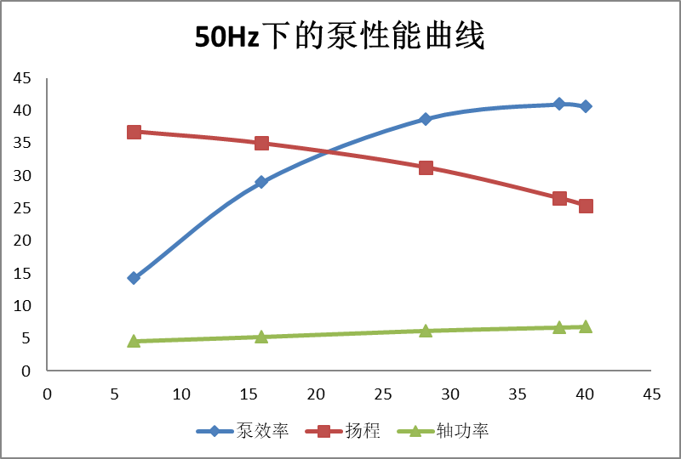

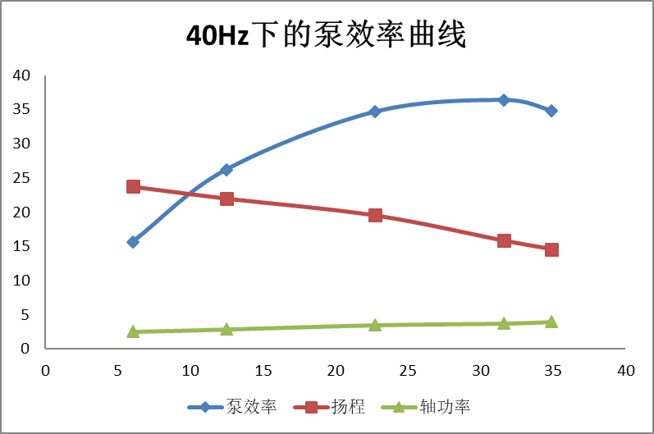

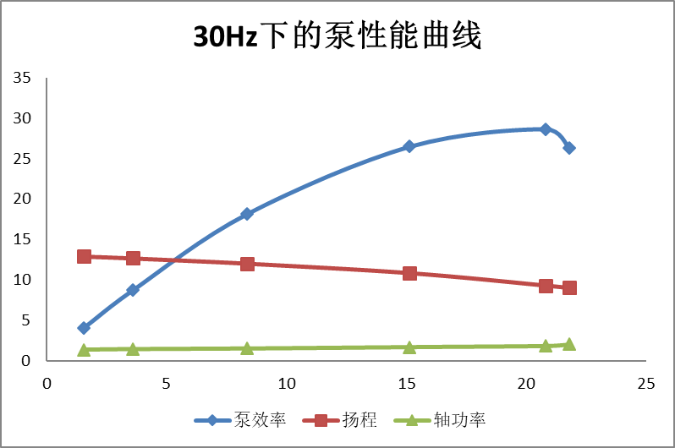

（5）按50Hz平均转速的性能曲线，根据相似定律计算出其他两种转速下的性能曲线（计算曲线）.

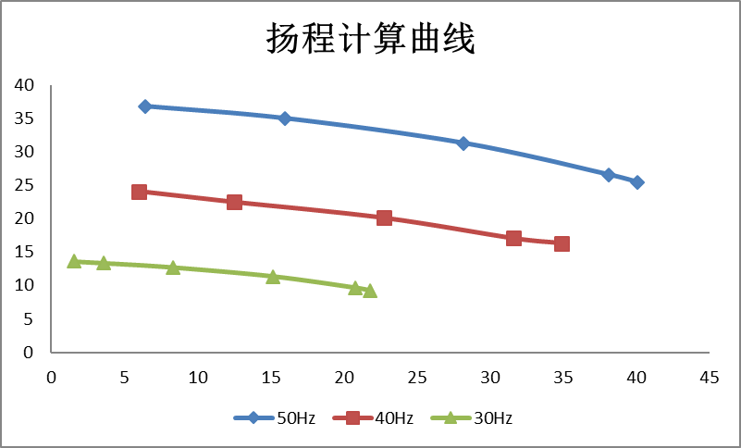

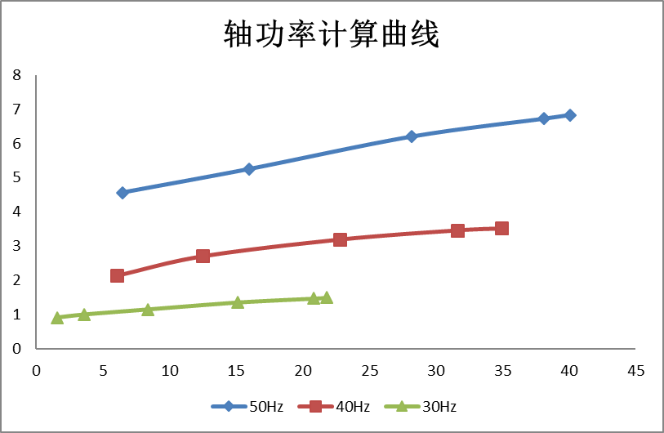

- 试验思考题
- 相同电机频率下不同工况的转速为什么略有不同？有何规律？
答：在相同电机频率下，不同工况影响的是阀门开度，阀门开度的不同会导致管内流量的不同，阀门开度减小，会使得流量减小，从而使得水头损失减小，转速增大，但增大的幅度不大。

- 为什么两台泵的实验工况应同时进行，如果一台泵不调节，而另一台调节转速或出口阀门，会出现什么问题？
答：因为两台泵会互相影响。调节一台泵，另一台泵的转速会受影响。如果一台泵不调节，而另一台泵调节，则不调节的泵会受到调节泵的影响，使得数据出现误差。

- 通过本次实验，你能大致画出出口调节阀门开度与流量的关系曲线吗（只要求画出大致趋势）？
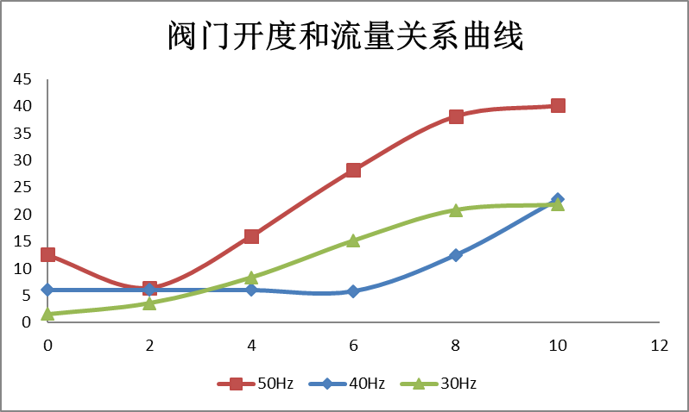
- 一般要求在出口阀门关闭情况下启动离心泵，为什么本次实验可以不采用这种方法？
答：由实验数据可知，因为即使在最大实验频率50Hz的情况下，泵的轴功率最大也仅到达6.831KW，而电动机本身功率有7.5KW，因此在出口阀门未关闭情况下启动离心泵，并不会使得电机负载，导致电机损坏，故本实验无需在出口阀门关闭的情况下启动离心泵。

- “9.实验数据处理”中的“实验曲线”与“计算曲线”的误差怎样？为什么？

答：有一定的误差且效率的误差较其它两项略大，且本身数值较小时误差更大。误差的产生是由于实验过程中人为操作等原因，如未等到数据平稳后再确认工况等以及测量仪器本身误差，包括实际阻力损失等。

